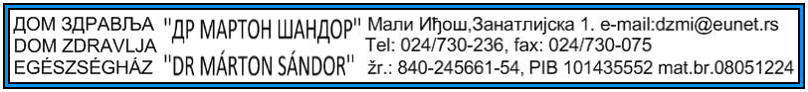
Dana:01.06.2020.godine

IZMENA KONKURSNE DOKUMENTACIJE JAVNE NABAVKE 3/20 MV
U skladu sa članom 63.Zakona o javnim nabavkama objavljujemo izmenu konkursne dokumentacije odnosno izmenu specifikacije i to:
Partija 10-Dezinfekciona sredstva:
Kako Republički Fond za zdravstveno osiguranje sprovodi centralizovanu javnu nabavku za potrebe zdravstvenih ustanova iz Partije 10 brise se :
Alkohol 96% kolicina 10 litara.
Partija 11-TRAKE ZA MERENJE NIVOA ŠEĆERA U KRVI 2 se razdvaja na :
Partija 11- Trake za merenje nivoa šećera u krvi 1
- Test trake za samokontrolu šećera u krvi za aparat Accu-chek performa ili ekvivalent količina 17 pakovanja

Partija 11 a - Trake za merenje nivoa šećera u krvi 2
- Test trake za samokontrolu šećera u krvi za aparat Countur test+ ili ekvivalent količina 17 pakovanja

Komisija za javne nabavke

